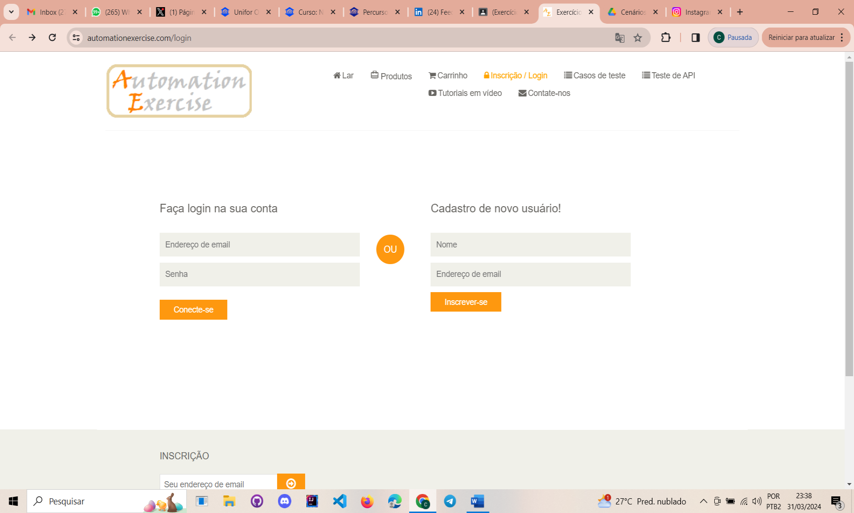

Cenário de teste:

**Realizar Cadastro**

* 1. Nome completo válido.
  2. E-mail válido.
  3. Senha válida.
  4. Acessar o sistema.

Casos de testes 1:

**Cadastro com Sucesso**

**Objetivo:** O usuário preenche o formulário de Cadastro com dados válidos e

**Resultado esperado:** Recebe uma mensagem de confirmação.

**Dado Que** o usuário esteja com a tela do sistema aberta na areia de Cadastro

**E** Ainda não tenha Cadastro.

**E** Preencher o campo Nome, Email e Senha com dados inválidos

**Quando** O usuário clicar no botão Cadastro

**Então** O usuário teve o cadastro realizado com sucesso.

### Casos de testes 2: Realizar Cadastro de Usuário com Falha

**Objetivo:** Tentar realizar Cadastro com dados inválidos.

**Resultado esperado:** Sistema não deve permitir o usuário realizar o Cadastro.

**Dado Que** o usuário esteja com a tela do sistema aberta na areia de cadastro

**E** Preencher o campo Nome com dados inválidos

**E** Preencher o campo Email com dados inválidos

**Quando** O usuário clicar no botão Cadastro

**Então** O sistema não deve realizar o Cadastro.

Tipos de teste:

**1. Testes de Funcionalidade:**

Verificar se todos os campos do formulário de Cadastro estão funcionando corretamente.

**2. Testes de Usabilidade:**

Verificar se a tela de Cadastro é fácil de usar e entender.